令和4.4.15
ごあいさつ
４月に入り、暖かい日が多くなってきました。３月２７日は花見レクだったのですが、あいにくの天気だったため、出かけることができませんでした。４月２日（土）はお天気に恵まれ、今日外出しなければ桜が散ってしまうと、入居者様と散歩に出かけました。ご近所には桜がたくさん見られます。
さて、面会については、玄関の特設においてご予約の上再開しました。ライン面会についても継続中です。面会はご家族に限らせていただきます。
先日入所１１年在籍の方をお見送りしました。殆ど病気もせず、食べる事が大好きでした。亡くなる日にはアイスクリームをおいしいと言って召し上がりました。苦しむことなく眠るように亡くなったので、正に老衰でした。「楽な最後」とは枯れるように逝く事です。食べられなくなり、脱水状態となり、
徐々に眠くなる時間が増えて、生活動作が低下していきます。食べられなくなるのは、水分を体内で処理できなくなるからだそうです。このような

状態で強制的に水分や栄養を取り入れていくと、体がむくんだり、腹水がたまったり、痰がらみになって本人をかえって苦しめるそうです。身体で処理できなくなったら、できるだけ脱水状態にしてケアしていくことが、穏やかな最期を迎えられると、永井康徳医師が仰っています。
また、石飛幸三医師は「医療がそれを邪魔しない」「平穏死」のすすめで同様な事を仰っています。私達は、平成２９年から３１人の方をお看取りしました。すべての方を「お看取り」できるわけではありません。病院で亡くなる方も相変わらず多いです。施設で行う医療にも限界があります。医師の判断で施設での看取りが妥当となった場合は、ご家族とよく相談しながら、苦しめない最後を迎えられるように、職員一丸となって努力します。何より、ご本人が積極的医療を望むか否か、事前に話合われることをお勧めします。
参照 永井康徳医師 最後は点滴をしない
自然の看取りの選択肢
石飛幸三医師 平穏死のすすめ
施設長 白石敏子

行事報告
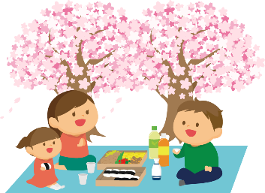
３月２７日 お花見レク
２９日 避難訓練

４月１０日 誕生会
１３日 出前レク（１・2階）

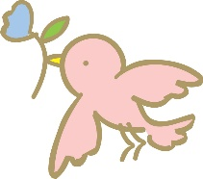
行事予定
４月２４日 春の行楽弁当
習字硬筆レク
周辺散歩

５月 １日 手作りおやつ
（さつき１・花１）
２～４日 入浴レク
１１日 出前レク（３階）

お知らせ
新聞の寄付ありがとうございました。

特別養護老人ホーム チェリーヒルズ北本

